Faldforsøg med luftmodstand

Formål

Eksperimentel undersøgelse af massens indflydelse på maksimalhastigheden af et kaffefilter i frit fald med luftmodstand.

Teori

Størrelsen af tyngdekraften: $$F_{t}=m·g.$$

Størrelsen af luftmodstanden: $$F_{luft}=\frac{1}{2}·c_{w}·ρ_{luft}·A⋅v^{2},$$

hvor $c_{w}$ er formfaktoren, $ρ_{luft}$ er luftens densitet, $A$ er tværsnits arealet og $v$ er hastigheden.

**Spørgsmål:**

1. Hvorfor vil kaffefilteret opnå en konstant hastighed?
2. Vil formene bevæge sig lige langt i de fem situationer, før den konstante hastighed opnås?
3. Hvordan findes maksimalhastigheden?

Apparatur

Kaffefilter (5 stk), Go-Motion sensor, vægt.

Udførelse  
Eksperimentet er inspireret af faldskærmsudspring med ens faldskærme (arealmæssigt), hvor eneste forskel er faldskærmsudspringernes vægt. I forsøget anvendes store kaffefiltre som faldskærmsmodel. Massen af kaffefilteret varieres ved at stable formene.

1. Opstil eksperimentet, og optag bevægelsen af 1,2,3,4 og 5 stablede kaffefiltre der falder med GoMotion.
2. Husk at måle massen $m$ af hvert kaffefilter og mål diameteren af kaffefilteret.

Databehandling

Bestem maksimalhastigheden i hvert af de fem forsøg. Forklar/vis hvordan man gør.

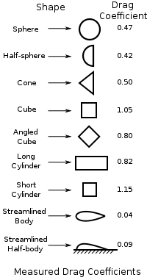Lav en tabel med med bl.a. $m$ og $v.$

Undersøg sammenhænget mellem $F_{luft}$ og $v$. Lav en graf analyse.

Bestem formfaktoren $c_{w}$.

Konklusion og fejlkilder

Konklusion og diskussion af de mest sandsynlige fejlkilder og deres indvirkning på forsøget.